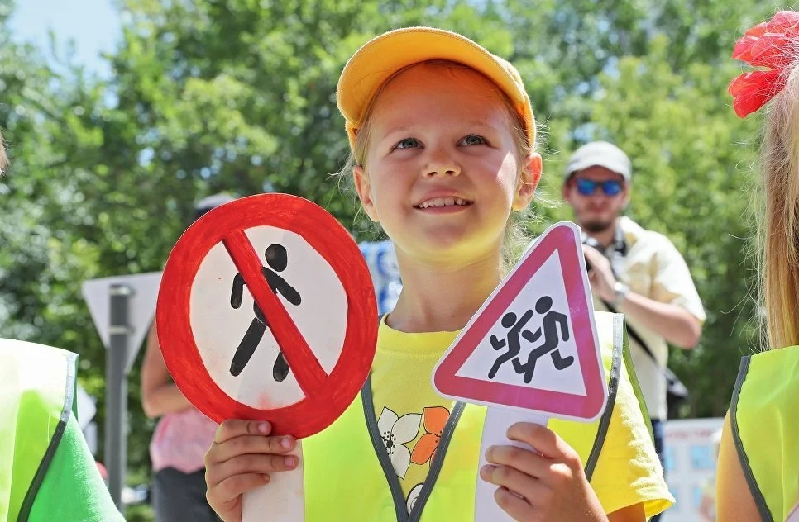

ВНИМАНИЕ – ДЕТИ!

Госавтоинспекция города Березовского с 16 августа по 30 сентября 2021 года проводит профилактическое мероприятие «Внимание – дети!».
Ежегодно количество дорожных происшествий с участием несовершеннолетних увеличивается в летний период. На территории Свердловской области за 7 месяцев 2021 года в ДТП получили травмы 224 детей и 15 погибли.
В г. Березовском пострадало 6 детей.
Родители, расскажите ребенку основные правила пешехода:
• пешеходы должны двигаться по тротуарам или пешеходным дорожкам, а при их отсутствии — по обочинам
• переходить проезжую часть разрешено только по пешеходному переходу, через светофор и на перекрестках
• при движении в темное время суток пешеходам рекомендуется носить одежду со световозвращающими элементами
Если ребенок управляет велосипедом, он обязан двигаться по велосипедной дорожке, тротуару или по пешеходной зоне. Велосипедистам до 14 лет выезд на проезжую часть запрещен.
При передвижении на мопедах, скутерах и велосипедах подросткам следует использовать шлемы и другую необходимую экипировку. Управлять мопедом могут только лица старше 16 лет, имеющие водительское удостоверение категории «М».
Водители, помните о правилах перевозки детей в автомобиле: детей до 7 лет следует перевозить только в автокресле, с 7 до 12 лет - в детском автокресле или пристегнуть ремнем безопасности. На переднем сидении детей до 12 лет можно перевозить в автомобиле только в детском удерживающем устройстве.

ОГИБДД ОМВД России по г. Березовскому

